UBND THÀNH PHỐ HỒ CHÍ MINH | CỘNG HÒA XÃ HỘI CHỦ NGHĨA VIỆT NAM
TRƯỜNG CAO ĐẲNG LÝ TỰ TRỌNG | Độc lập - Tự do - Hạnh phúc
THÀNH PHỐ HỒ CHÍ MINH

ĐỀ THI KẾT THÚC HỌC PHẦN LÝ THUYẾT
HỌC KỲ: II NĂM HỌC: 2021 – 2022
Bậc đào tạo: CAO ĐẲNG
Học phần: CƠ LÝ THUYẾT
Lớp: 21C3-CNO1,2,3,4 Ngày thi: ____ / ____ / 20
Thời gian thi: 90 phút (không kể thời gian phát đề)
Đề số 01

(Thí sinh được sử dụng tài liệu)

Câu 1: (3 điểm)
Một dầm AB được đặt lên hai gối tựa như hình vẽ, chịu tác dụng của các lực:
F₁ = 1200 N, F₂ = 600 N, F₃ = 900 N, m = 250 Nm. Xác định phản lực tại các gối tựa. Biết các kích thước cho như hình vẽ.
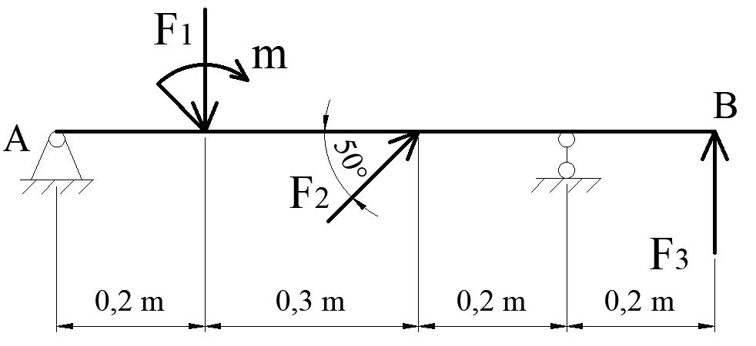
Câu 2: (2 điểm)
Trên đoạn đường dài 400 m, tàu hoả giảm tốc từ 54 km/h xuống còn 18 km/h. Xem như trên đoạn đường đó, tàu hoả chuyển động chậm dần đều. Xác định gia tốc của tàu và thời gian tàu chạy trên quãng đường đó. Biết quãng đường nằm trên cung tròn bán kính R = 1000 m.

Câu 3: (3 điểm)
Một trục AB lắp 2 bánh răng 1 và 2, được đặt trên 2 ổ trụ tại A và B, chịu các lực tác dụng như hình vẽ. Xác định phản lực tại các ổ trụ A và B. Biết bánh răng 1 có: F_{t1} = 1000 N, F_{r1} = 880 N, F_{a1} = 400 N, bán kính bánh răng 1 là r₁ = 40mm và bánh răng 2 có: F_{t2} = 1300 N, F_{r2} = 1020 N, F_{a2} = 520 N, bán kính bánh răng 2 là r₂ = 60mm. Các khoảng cách như hình vẽ.
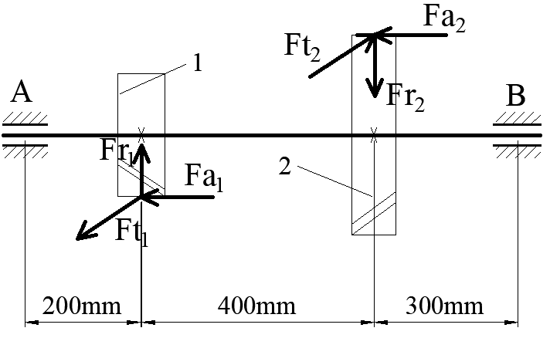
Câu 4: (2 điểm)
Một động cơ đang quay với tốc độ 450 vòng/phút thì giảm xuống còn 150 vòng/phút và quay được 100 vòng. Xem như động cơ quay chậm dần đều.
- Xác định gia tốc góc của động cơ trong giai đoạn giảm tốc này.(1,5đ)
- Xác định tốc độ quay của động cơ tại 8 giây. (0,5đ)
_______Hết_______
GHI CHÚ: CÁN BỘ COI THI KHÔNG ĐƯỢC GIẢI THÍCH GÌ THÊM.

TRƯỞNG KHOA TRƯỞNG BỘ MÔN GIẢNG VIÊN RA ĐỀ
(Ký tên và ghi rõ họ tên) (Ký tên và ghi rõ họ tên) (Ký tên và ghi rõ họ tên)

UBND THÀNH PHỐ HỒ CHÍ MINH | CỘNG HÒA XÃ HỘI CHỦ NGHĨA VIỆT NAM
TRƯỜNG CAO ĐẲNG LÝ TỰ TRỌNG | Độc lập - Tự do - Hạnh phúc
THÀNH PHỐ HỒ CHÍ MINH

ĐÁP ÁN ĐỀ THI KẾT THÚC HỌC PHẦN LÝ THUYẾT
HỌC KỲ: II NĂM HỌC: 2021 – 2022

Bậc đào tạo: CAO ĐẲNG
Học phần: CƠ LÝ THUYẾT
Lớp: 21C3-CNO_______ Ngày thi: ____ / ____ / 20
Thời gian thi: 90 phút (không kể thời gian phát đề)
Đề số 01
(Thí sinh được sử dụng tài liệu)
Câu | Ý | Đáp án | Điểm
1 |  | Câu 1 và Câu 3 bắt buộc vẽ lực lên hình. Nếu không vẽ lực bị trừ 50% tổng số điểm.  YA | 3,0
 |  | E  D  C  YE  XA  PTCB:  R_{x} = XA + F₂ . cos50 = 0  R_{y} = YA + YE - F₁ + F₂ . sin50 + F₃ = 0  M^{A} = YE. AE - F₁.AC + F₂ . sin50. AD+ F₃.AB - m= 0  XA + 600. cos50 = 0  YA + YE - 1200 + 600 . sin50 + 900 = 0  YE. 0,7 - 1200.0,2 + 600 . sin50. 0,5+ 900.0,9 - 250= 0  XA = -385,67 N  YA = 625,82 N  YE = -785,45 N | 0.5  0.5  0.75  0.125  0.125  0.125  0.25  0.25  0.375
2 |  |  | 2,0
 |  | v = v_{o} + a_{τ} t  => a_{τ} t = v – v_{o} = 15-5 = - 10 (*)  S = s_{o} + v_{o} t + 0,5. a_{τ} t²  400 = 15t – 0,5 (-10) t  => t = 40 s  (*) => a_{τ} = - 1/4 m/s²  a_{n} = $\frac{v^{2}}{R}$ = $\frac{{10}^{2}}{1000}$ = 0,1 m/s²  Vậy: a = $\sqrt{a_{τ }^{2 }{+ a}_{n}^{2}}$ = 0,27 m/s² | 0.125  0.25  0.125  0.25  0.375  0.375  0.25  0.25
3 |  |  | 3,0
 |  | 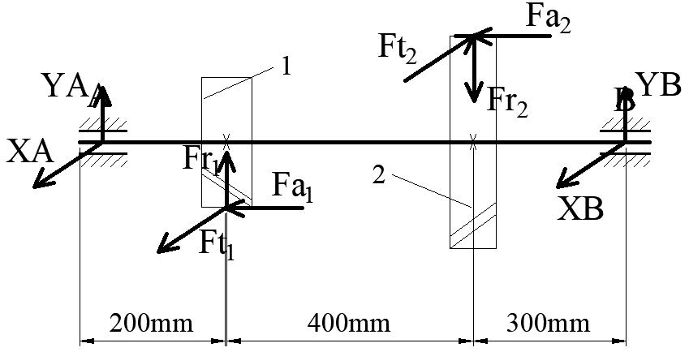  D  C  PTCB:  R_{x} = X_{A} + X_{B} + F_{t1} - F_{t2} = 0  R_{y} = Y_{A} + Y_{B} + F_{r1} - F_{r2} = 0  M^{x} = Y_{B}. AB + F_{r1}.AC - F_{r2} .AC - F_{a1}.r₁ + F_{a2}.r₂ = 0  M^{y}= -AB.X_{B} – AC. F_{t1} + AD. F_{t2}= 0  X_{A} + X_{B} + 1000 - 1300 = 0  Y_{A} + Y_{B} + 880 - 1020 = 0  Y_{B}. 900 + 880.200 – 1020.600 - 400.40 +520.60 = 0  -900.X_{B} – 200.1000 +1300.600 = 0  X_{A} = -344,44 N  Y_{A} = -327,56 N  Y_{B} = 467,56 N  X_{B} = 644,44 N | 0.25  0.25  0.625  0.375  0.125  0.125  0.125  0.125  0.25  0.25  0.25  0.25
4 |  |  | 2,0
 | a  b | ω_{o} = $\frac{πn_{o}}{30}$ = 15π rad/s  ω = $\frac{πn}{30}$ = 5π rad/s  φ = 2πN =200π rad  ω = ω_{o} + ε.t  φ = φ_{o} + ω_{o}.t + 0,5.ε.t²  ε.t = - 10π  200π = 15πt – 0,5. 10πt  t = 20s  ε = -$\frac{π}{2}$ rad/s²  ω₈ = ω_{o} + ε.t = 15π – ($\frac{π}{2}$) 8 = 11π rad/s  n₈ = ( ω₈ .30)/π = 330 vòng/phút | 0.125  0.125  0.25  0.125  0.125  0.125  0.125  0.25  0.25  0.25  0.25
_______Hết_______
TRƯỞNG BỘ MÔN GIẢNG VIÊN RA ĐỀ
(Ký và ghi rõ họ tên) (Ký và ghi rõ họ tên)

Vũ Quang Khải Dương Thị Hồng

